Termo de Transferência de Direitos Autorais

Título do artigo: De leitor a escritor: João Ubaldo Ribeiro e a sua formação em “Um brasileiro em Berlim”

Declaro que, em caso de aceitação do artigo, a revista Cadernos de Pesquisa, da PPPGI/UFMA, passa a ter os direitos autorais a ele referentes, que se tornarão propriedade exclusiva da Revista, vedada qualquer reprodução, total ou parcial, em qualquer outro meio de divulgação, impresso ou eletrônico, sem que a prévia e necessária autorização seja solicitada. E essa, se obtida, deverá constar o competente agradecimento à Revista na referida publicação.
São Paulo, 15 de dezembro de 2021.

Nome(s) por extenso do(s) autor(es) (na mesma ordem em que aparecem no artigo) e assinatura(s).

Katiene Nogueira da Silva 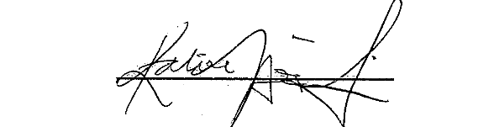

Roni Cleber Dias de Menezes

